**МИНИСТЕРСТВО ОБРАЗОВАНИЯ И НАУКИ РЕСПУБЛИКИ ДАГЕСТАН**

**ГКУ РД «ЦОДОУ ЗОЖ»**

**ГКДОУ РД «Красносельский д\с «Колокольчик» Хунзахского района»**

КОНСПЕКТ НОД

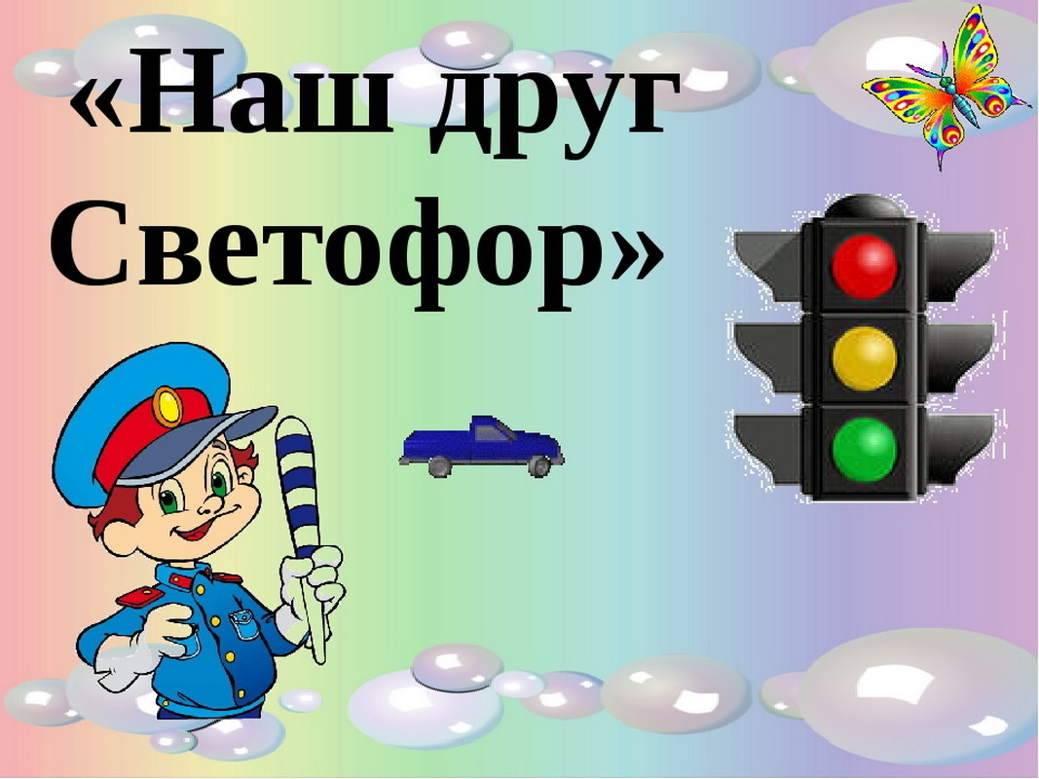

**Подготовила**  :**воспитатель ГКДОУ**

**« Красносельский д/с «Колокольчик»**

**Устарова У.М.**

**с. Красное**

**2020г**

Тема: **«Наш друг светофор?**

**Цель:** закрепление правил дорожного движения, повторение правил безопасного поведения в транспорте и на улице.

**Программные задачи:**

* закрепить знания детей о светофоре, о его сигналах;
* систематизировать знания детей о дорожных знаках, об их значении;
* развивать наблюдательность, зрительную память;
* развивать умение отвечать полным ответом.
* воспитывать осторожность, дисциплину в транспорте и на дороге, доброжелательные отношения между детьми.

**Предварительная работа:**

Проблемно-поисковая беседа: «Наши друзья на дороге», рассматривание картин о дорожных знаках, о светофоре.

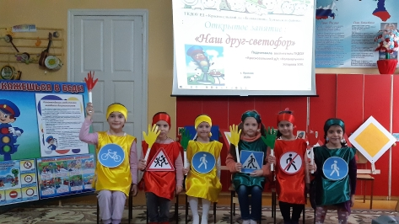

**Ход деятельности:**

**Воспитатель:** Здравствуйте, ребята!

**Дети:** Здравствуйте!

**Воспитатель:**Ребята, сегодня я хочу пригласить вас на прогулку по городу. Мы живем в селении Красное, и чтобы поехать в город Кизилюрт по настоящему, нам необходимо дойти до остановки и дождаться автобуса, который отвезет нас туда, куда мы хотим. Я же предлагаю вам отправиться в другой город – Город Дорожных Знаков.

-Представьте, что мы вышли из детского сада на улицу и пошли пешком.

(на доске висит макет с изображением улицы с пешеходным переходом, машинами и пешеходами)

**Воспитатель:** Как сейчас мы называемся?

**Дети:** Пешеходы

**Воспитатель:**Как называется дорожка, по которой ходят пешеходы?

**Дети:** Тротуар

**Воспитатель:**Посмотрите, как много машин ездит по дороге, а кто помнит, как называется эта дорога?

**Дети:** Проезжая часть

**Воспитатель:** Чтобы сохранить свое здоровье и жизнь, мы должны строго соблюдать установленные правила дорожного движения.

Где улицу надо тебе перейти О правиле помни простом Сначала налево ты посмотри, Направо взгляни потом.

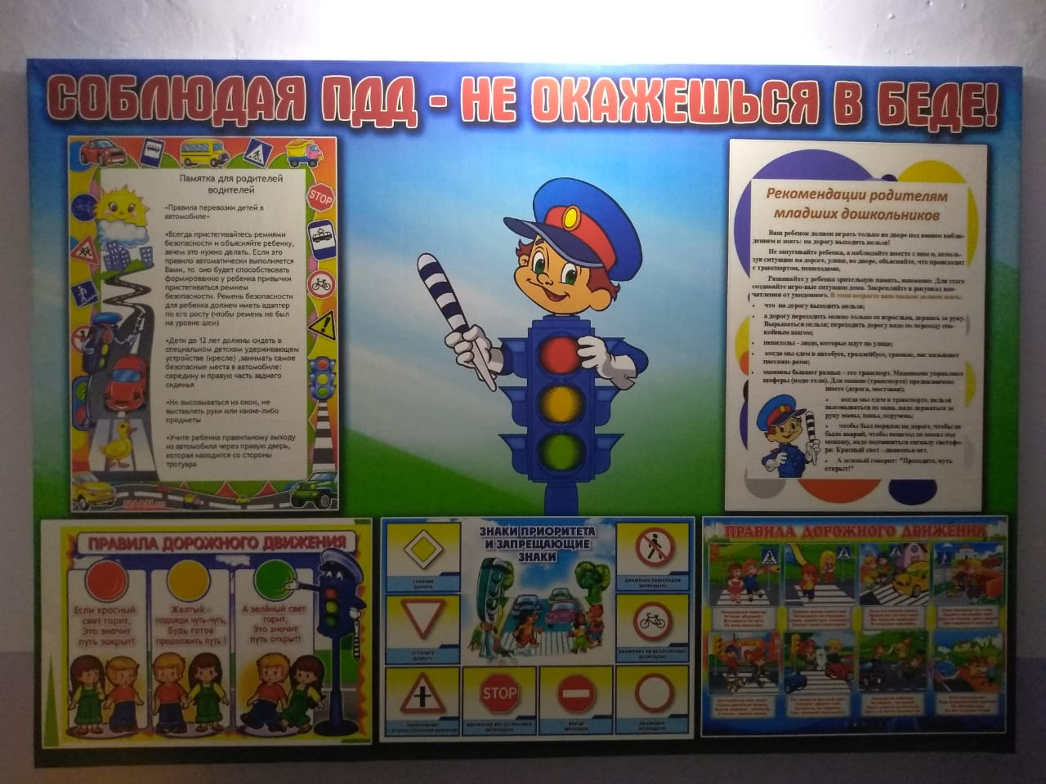 А запомнить их нам поможет наш сегодняшний друг, который пришел к нам в гости. А вот и он (стучится). Пойду встречу его, а вы сидите тихонечко. Он очень любит, когда ребята ведут себя хорошо (воспитатель выходит, входит уже в костюме светофора)

**Светофор:** Здравствуйте, ребята!

**Дети:** Здравствуйте!

**Светофор:** Ребята, я приготовил для вас загадку.

Я вежливый и строгий,

Я известен на весь мир,

Я на улице широкой

Самый главный командир! Кто я?

**Дети:** Светофор

**Светофор:** А зачем светофор нужен, ребята?

**Дети:** Чтобы регулировать движение

**Светофор:** Посмотрите, у меня есть три цвета светофора: зеленый, желтый и красный. А кто мне может сказать, в каком порядке они расположены?

**Дети:** Наверху находится красный свет, посередине расположен желтый, а в самом низу находится зеленый свет

**Светофор:**А для чего нужен красный свет, ребята?

**Дети:** Красный свет напоминает об опасности, на красный свет мы стоим и дорогу не переходим

**Светофор:** А зачем нужен желтый свет?

**Дети:**Желтый свет значит приготовиться. Водитель издалека видит желтый свет и сбавляет скорость. И мы должны быть внимательны, увидев желтый свет светофора

**Светофор:**А что обозначает зеленый свет светофора?

**Дети:**Когда загорится зеленый глаз светофора, мы можем переходить через дорогу спокойно, но вначале внимательно посмотрев по сторонам

**Светофор:** Молодцы, ребята! Садитесь!

(огонечки садятся)

**Светофор:** Ребята, а хотите поиграть в игру?

**Дети:** Да

(на доске два черных прямоугольника)

**Светофор:** Она называется «Кто быстрее соберет светофор». Мне нужно двое помощников. Кто хочет мне помочь?

**Светофор:** Ребята, ваша задача – как можно быстрее расставить по порядку все цвета светофора(каждому из детей раздается по три кружка: зеленый, желтый и красный - дети расставляют кружки в определенном порядке)

**Светофор:** Посмотрите, ребята, правильно они сделали?

**Дети:** Да

**Светофор:** Молодцы, ребята! А теперь еще загадки. Вы слышали про дорожные знаки?

**Дети:** Да

**Светофор:** Сейчас я проверю, насколько хорошо вы их знаете. Итак, первая загадка, слушайте внимательно!

**1.**По полоскам черно-белым

Пешеход шагает смело

Кто из вас, ребята, знает

Знак о чем предупреждает?

Дай машине тихий ход –

**Дети:** Пешеходный переход

(выставляется знак «Пешеходный переход»)

**Светофор:** Ребята, а по-другому как можно его назвать?

А кто может мне сказать, зачем нужен этот знак?

**Дети:** Он показывает нам, где можно переходить дорогу

**3.**Я хочу спросить про знак, Нарисован он вот так: В треугольнике ребята Со всех ног бегут куда-то!

**Дети:** Дети

(выставляется знак «Осторожно, дети»)

**Светофор:** А о чем говорит нам этот знак?

**Дети:** Этот знак обозначает «Осторожно, дети».Водитель издалека видит этот знак и сбавляет скорость, потому что в этом месте дорогу могут переходить дети

**Светофор:** А где обычно ставят такие знаки?

**Дети:** Около школ, гимназий, лицеев

**Светофор:** А сейчас мы с вами превратимся в шоферов. Кого называют шоферами?

**Дети**: Тех, кто управляет автомобилем.

**Физминутка «Мы - шоферы»**

(дети должны показывать движения)

Едем, едем на машине                             (движение рулем)

Нажимаем на педаль                                 (ногу согнуть в колене, вытянуть)

Газ включаем, выключаем                        (рычаг повернуть к себе, от себя)

Смотрим пристально мы вдаль             (ладонь ко лбу)

Дворники считают капли

Вправо, влево – чистота!                         («дворники»)

Волосы ерошит ветер                               (пальцами взъерошить волосы)

Мы шоферы хоть куда!                        (большой палец правой руки вверх)

(дети садятся)

**Светофор:** А пока мы с вами ездили, посмотрите, что происходит на дороге

(вывешивает поочередно плакаты с изображением различных ситуаций на дороге)

**Светофор:**Айшат, расскажи, что ты видишь на этой картинке?

- Двое ребят играли в мяч на проезжей части и поэтому попали в больницу

**Светофор:** А почему?

- Потому что по дороге ездят машины и играть на ней в мячик очень опасно.

**Светофор:**Хадижат, а что тут происходит?

-Мальчик едет на велосипеде в неразрешенном месте. Машина раздавила велосипед, а мальчик ранен.

**Светофор:**Райганат, как ты думаешь, почему это произошло?

- Потому что ребенок не обратил внимания на знак, который висит на дороге: «Движение на велосипедах запрещено»

**Светофор**: Ребята, а не знаете вы стихи про дорожные знаки?

**Дети:** Да

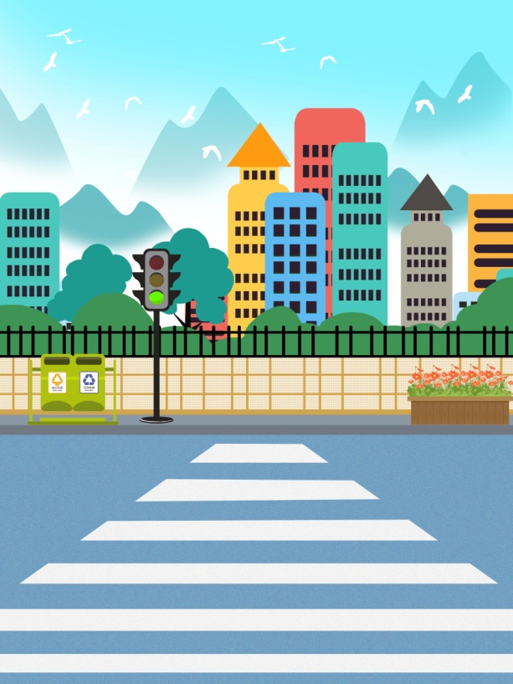 **1.**Зебра в Африке живет,

Полосата очень.

Воду пьет, траву жует,

Порезвиться хочет.

А на улице у нас,

Здесь у перекрестка,

Точно зебра в самый раз-

Переход в полоску.

Свет зеленый лучик шлет,

Он тебе как мама.

Взяв за ручку, проведет

По полоскам прямо.

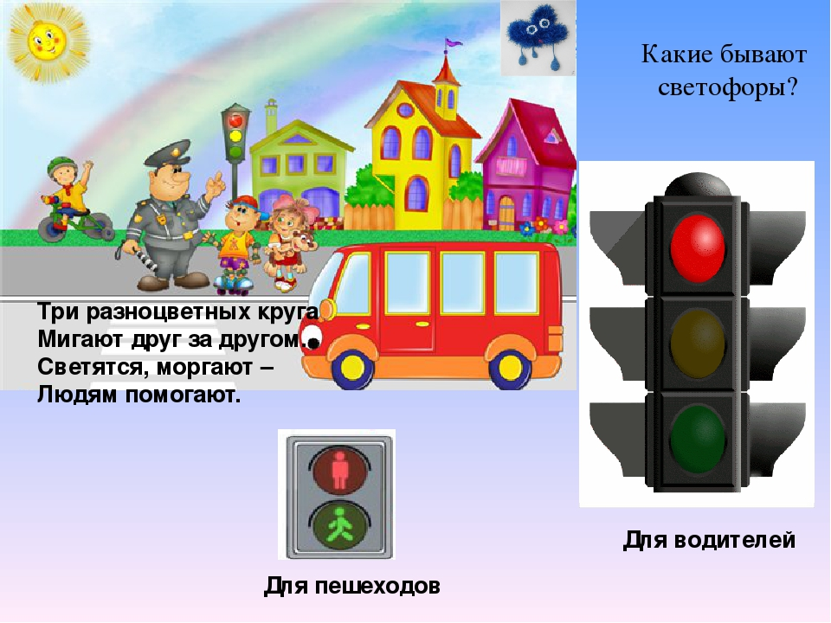**2.**Там, где шумный перекресток,

Где машин не сосчитать,

Перейти не так уж просто,

Если правила не знать.

Пусть запомнят твердо дети:

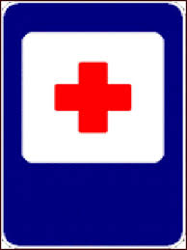Верно поступает тот,

Кто лишь при зеленом свете

Через улицу идет.

**3.**Если нужно вам лечиться,

Знак подскажет, где больница.

Сто серьезных докторов

Там вам скажут: «Будь здоров!»

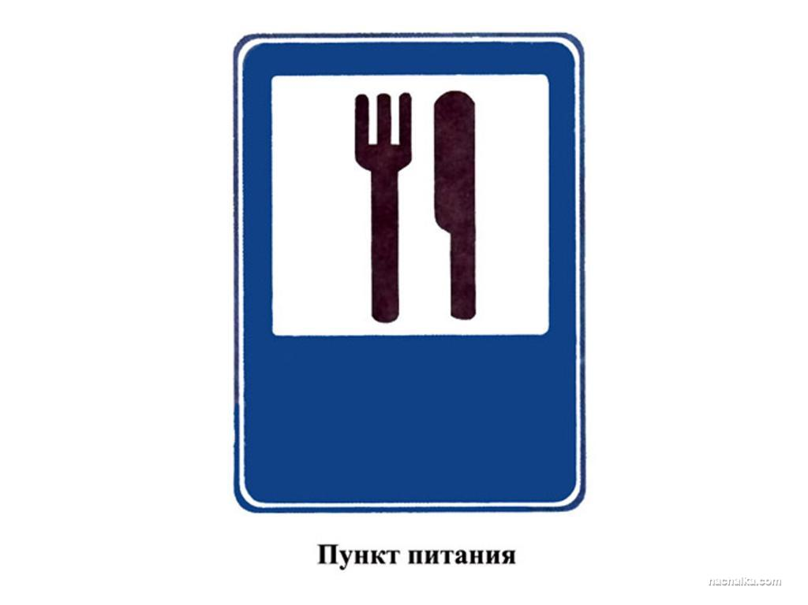

**4.** Коли вам нужна еда,

То пожалуйста сюда.

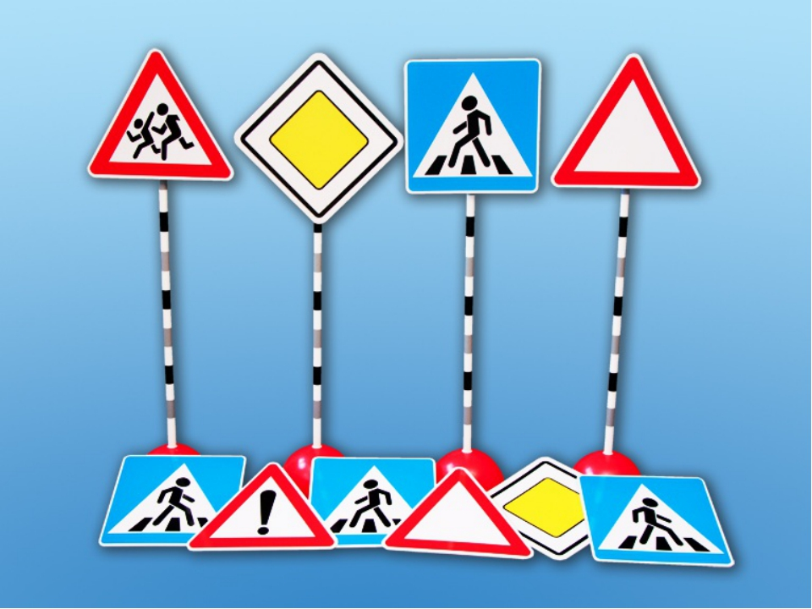Эй, шофер, внимание!

Скоро пункт питания!

**5.**Если видишь этот знак,

Знай, что он не просто так.

Чтобы не было проблем,

Уступи дорогу всем!

**Светофор:**Как вы хорошо знаете правила дорожного движения! Теперь я за вас спокоен! Теперь я точно знаю, что с вами ничего не случится. А мне пора дальше, в путь, к другим ребятам, которых я должен научить, как нужно себя вести на дороге. До свидания!

**Дети:** До свидания! (светофор уходит, снимает костюм, выходит воспитатель) **Воспитатель:** Ну что, ребята, понравилось вам путешествовать вместе со светофором? **Дети:** Да. **Воспитатель:** Позовем его еще к нам в гости? **Дети:** Да. **Воспитатель:** На этом наше занятие закончено, будьте внимательны, думайте о безопасности.

**СПИСОК ИСПОЛЬЗОВАННОЙ ЛИТЕРАТУРЫ:**

1. Саулина Т.Ф. « Три сигнала светофора». Дидактические игры, сценарии вечеров досуга.– Москва, 1989г.
2. Хромцова Т.Г. «Воспитание безопасного поведения дошкольников на улице». – Москва, 2007г. Режим доступа: <http://vospitateljam.ru/konspekt-zanyatiya-po-pdd-v-srednej-gruppe/>
3. Конспект занятия по ПДД в средней группе «Зеленый, Желтый, Красный». Режим доступа: http://dohcolonoc.ru/conspect/1902-konspekt-zanyatiya-po-pdd-v-srednej-gruppe-zelenyj-zheltyj-krasnyj.html
4. ДОШКОЛЕНОК. РУ. Режим доступа:<http://dohcolonoc.ru/>
5. СОЦИАЛЬНАЯ СЕТЬ РАБОТНИКОВ ОБРАЗОВАНИЯ «НАША СЕТЬ». Режим доступа:<http://nsportal.ru/>
6. ВОСПИТАТЕЛЯМ.РУ.Режим доступа: <http://vospitateljam.ru/>